盘龙区脱贫攻坚指挥部办公室简报
（第25期）
盘龙区脱贫攻坚指挥部办公室 2019年10月10日

盘龙区扶贫办召开脱贫人口动态管理工作会议

2019年10月10日，区扶贫办组织双龙、松华、滇源、阿子营四个街道和十二个脱贫攻坚分指挥部分管领导及相关工作人员召开脱贫人口动态管理工作会议。
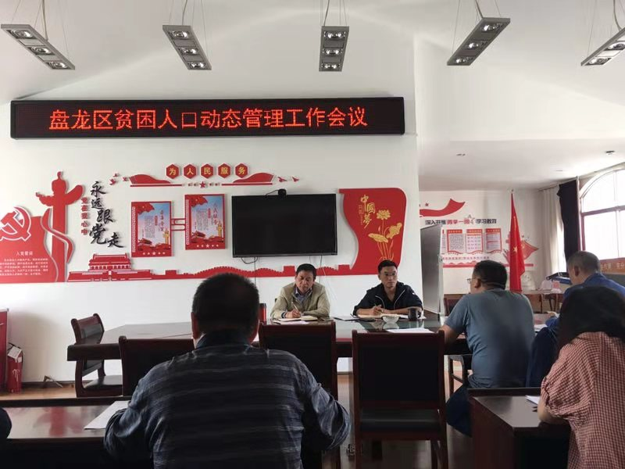
会议主要听取了四个街道对前期开展的脱贫人口“回头看”工作和2019年扶贫开发项目推进及资金管理使用情况汇报。针对四个街道汇报情况，扶贫办分管领导作了相关解释工作、提出具体要求，并对下一步脱贫人口动态管理工作进行安排部署。
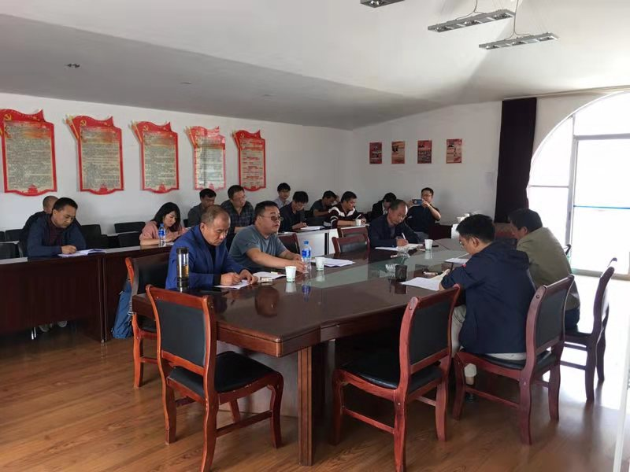
会后，区扶贫办又组织四个街道相关工作人员和驻村工作队员开展了相关扶贫政策的学习和脱贫人口动态管理业务知识的培训。

盘龙区脱贫攻坚指挥部办公室 2019年10月10日印发

